Dal 12 al 15 Dicembre 2019
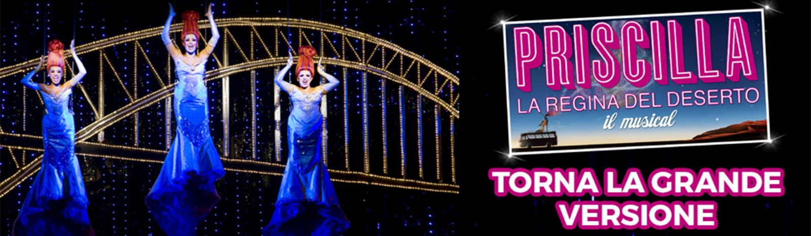

Produzione di All Entertainment
PRISCILLA - La regina del deserto
di Stephan Elliott e Allan Scott
Regia di MATTEO GASTALDO
A grande richiesta "Priscilla La Regina del Deserto” il musical dei record torna al Teatro Brancaccio a dicembre nella travolgente versione con orchestra dal vivo!
Tratto dall'omonimo film cult " Le Avventure di Priscilla La Regina del Deserto" - vincitore di un Premio Oscar e del Grand Prix Du Publique al Festival di Cannes - Priscilla è una travolgente avventura "on the road" di tre amici che, a bordo di un vecchio bus rosa soprannominato Priscilla, partono per un viaggio attraverso il deserto australiano alla ricerca di amore e amicizia, finendo per trovare molto di più di quanto avessero mai immaginato! Un musical sfavillante con oltre 500 magnifici costumi, una sceneggiatura esilarante ed una intramontabile colonna sonora che include 25 strepitosi successi internazionali, tra cui "I Will Survive"; "Finally"; "It's Raining Men" e "Go West".
Priscilla Queen Of The Desert the Musical, è il musical australiano di maggior successo di tutti i tempi, visto da più di 6 milioni di spettatori.

PREZZI E RIDUZIONI

SETTORE |  | Ridotto C –  Gruppi | Ridotto B- Gruppi | Ridotto A- SINGOLI CRAL | Intero
Poltronissima Gold |  | 45,50 euro | 52,00 euro | 58,50 euro | 65,00 euro
Poltronissima A |  | 38,50 euro | 44,00 euro | 49,50 euro | 55,00 euro
Poltronissima B |  | 31,50 euro | 36,00 euro | 40,50 euro | 45,00 euro
Poltrona A/ I° Balc. A |  | 27,00 euro | 31,00 euro | 35,00 euro | 39,00 euro
Poltrona B/ I° Balc. B |  | 20,00 euro | 23,00 euro | 26,00 euro | 29,00 euro

Il ridotto Tessere è valido sempre per tutti i membri dei cral che hanno un accordo con il teatro e si presentano singolarmente con tessera in cassa. È valido per le agenzie di viaggio e i cral che formano un gruppo (minimo 20 persone) di sabato e domenica pomeriggio.
Il ridotto B Gruppi è valido per tutti i cral, le scuole di danza, le agenzie di viaggio che formano un gruppo (minimo 20 persone) nelle repliche serali e pomeridiane (escluso sabato sera)
Il ridotto C Gruppi, pari al 30%, verrà applicato sul giovedì 12 dicembre a gruppi particolarmente numerosi in accordo con il teatro.

INFO E PRENOTAZIONI: Ufficio Gruppi - Silvia Poerio tel. 06 80687232 comunicazione@teatrobrancaccio.it

